DERSİN ADI |  |  |  |  |  | TÜRKÇE
SINIF |  |  |  |  |  | 3/A – 3/B – 3/C – 3/D – 3/E- 3F-3G-3H
TEMA ADI VE NO |  |  |  |  |  | BİREY VE TOPLUM 1.TEMA
İŞLENECEK METİN |  |  |  |  |  | OKULA DÖNÜŞ
SÜRE |  |  |  |  |  | 8 DERS SAATİ
KAZANIMLAR | DİNLEME/  İZLEME |  |  | T.3.1.3. Dinlediği/izlediği metni ana hatlarıyla anlatır.  T.3.1.4. Dinlediklerinde/izlediklerinde geçen, bilmediği kelimelerin anlamını tahmin eder.  T.3.1.11. Sözlü yönergeleri uygular.  T.3.1.12. Dinleme stratejilerini uygular.
 | KONUŞMA |  |  | T.3.2.1. Kelimeleri anlamlarına uygun kullanır.  Konuşmalarında yeni öğrendiği kelimeleri kullanmaları için teşvik edilir.  T.3.2.4. Konuşma stratejilerini uygular.
 | OKUMA | Akıcı Okuma |  | T.3.3.1. Okuma materyallerindeki temel bölümleri tanır.  Okuma materyallerindeki içindekiler, sözlük ve kaynakça bölümleri tanıtılarak kısaca işlevlerine değinilir.  T.3.3.2. Noktalama işaretlerine dikkat ederek okur.  T.3.3.3. Vurgu, tonlama ve telaffuza dikkat ederek okur.  T.3.3.4. Şiir okur.  T.3.3.6. Okuma stratejilerini uygular.
 |  | Söz Varlığı |  | T.3.3.7. Görselden/görsellerden hareketle bilmediği kelimelerin anlamlarını tahmin eder.
 |  | Anlama |  | T.3.3.15. Metnin ana fikri/ana duygusunu belirler.  T.3.3.16. Okuduğu metinle ilgili soruları cevaplar.  T.3.3.19. Okuduğu metnin içeriğine uygun başlık/başlıklar belirler.  T.3.3.20. Metin türlerini ayırt eder.
 | YAZMA |  |  | T.3.4.1. Şiir yazar.  T.3.4.13. Harfleri yapısal özelliklerine uygun yazar.  T.3.4.17. Yazma stratejilerini uygular.
ÖĞRETME-ÖĞRENME YÖNTEM VE TEKNİKLERİ |  |  |  | Problem Çözme, Soru-Cevap, Anlatım, Canlandırma, Tartışma, Drama, Rol Oynama, Beyin Fırtınası Gözlem
KULLANILAN EĞİTİM TEKNOLOJİLERİ, ARAÇ-GEREÇLER |  |  |  | Bilgisayar, projeksiyon, internet, ders kitabı, kuru boyalar
İŞLENİŞ |  |  | “OKULA DÖNÜŞ” okuma metninin öğrenme öğretme sürecinde “Hazırlık Çalışmaları ” bölümünde yer alan sorular cevaplandırılır. Şiiri noktalama işaretlerine dikkat ederek sesli okutulur.  1.etkinlikte yer alan kelimelerin anlamlarını, tahmin etmeleri istenir, sözlükten anlamı bulunur ve cümle içinde kullanılır.  2. Etkinlikte yer alan sorular metne göre cevaplandırılır  3. etkinlikte şiirin konusu belirlenerek yazılacak.  4. etkinlikte şiire uygun iki başlık buldurulacak.  5. etkinlikte öğrencilere okulda ilk günleri yazdırılacak ve paylaşmak isteyen öğrencilere okutulacak.  6. etkinlikte Şiir tanımı ve şiiri oluşturan bölümler anlatılacak.  7. etkinlikte Okul sevgisi ile ilgili iki kıtalık şiir yazma çalışmaları yapılır.  8. etkinlikte Dik Küçük harflerin kurallarına uygun yazımı çalışmaları yapılacak.  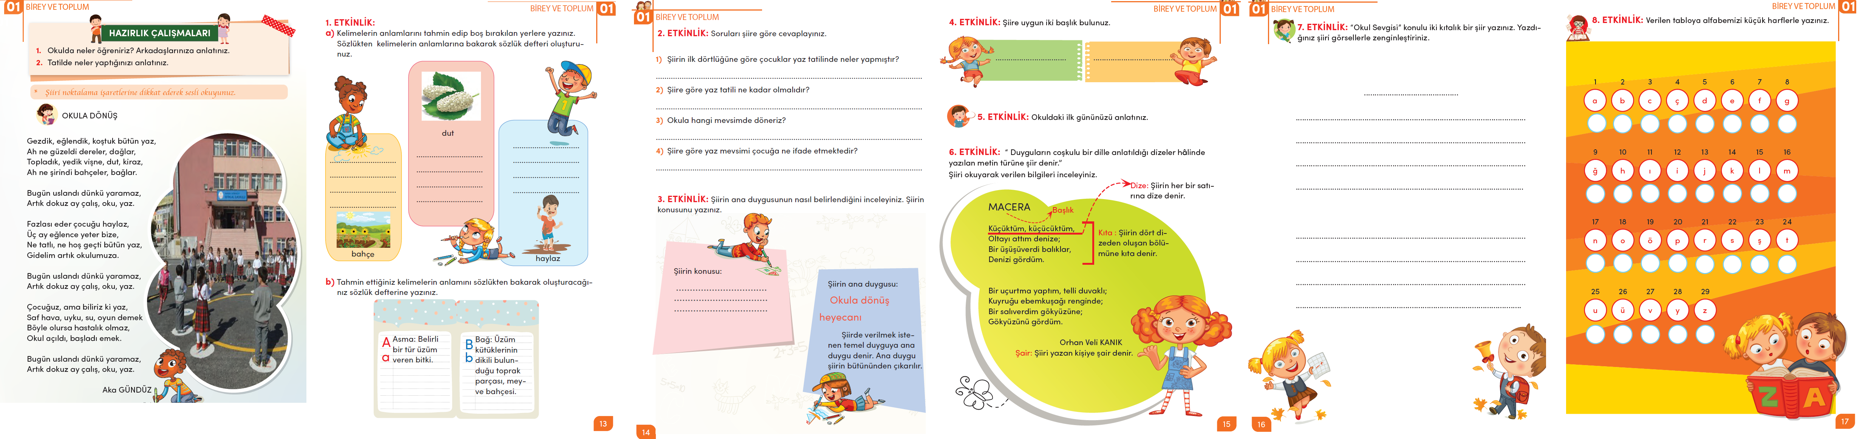
DEĞERLENDİRME |  |  |  |  | Etkinliklerin işlenişi sırasında kazanımları gerçekleştirme durumu değerlendirilecektir.

DERS | MATEMATİK
SÜRE | 40 + 40 + 40+ 40 + 40
SINIF | 3/A – 3/B – 3/C – 3/D – 3/E- 3F-3G-3H
KONU | Üç Basamaklı Doğal Sayılar
Kazanımlar | M.3.1.1.1. Üç basamaklı doğal sayıları okur ve yazar.  M.3.1.1.2. 1000 içinde herhangi bir sayıdan başlayarak birer, onar ve yüzer ileriye doğru ritmik sayar.
Öğrenme-öğretme  Yöntem ve teknikleri | Anlatım, dinleme, soru-cevap, inceleme, problem çözme, tümden gelim, tüme varım, uygulama
Kullanılan eğitim  Teknolojileri araç ve gereçler | Yazı Tahtası, abaküs, ders kitabı, ders defteri, Onluk taban blokları vb
ÖĞRENME-ÖĞRETME SÜRECİ
Dikkat Çekme Öğretme-Öğrenme Etkinlikleri -Derse Geçiş Bireysel Öğrenme Etkinlikleri Grupla Öğrenme Etkinlikleri
- Matematik ders kitabı sayfa 12 açılır. “Rakam ve sayı tanımı yapılır. Üç basamaklı sayı anlatılır.
- Ders kitabımızın12. ve 13. sayfasındaki resimler incelenir, metinler okunur. Konu tarafımdan anlatılır.
- Sayfa 14 ve 15 deki Çalışalım ile değerlendirme yapılır
- Sayfa 16. ve 17. Sayfadaki etkinlik grup etkinliği olarak yapılır

. 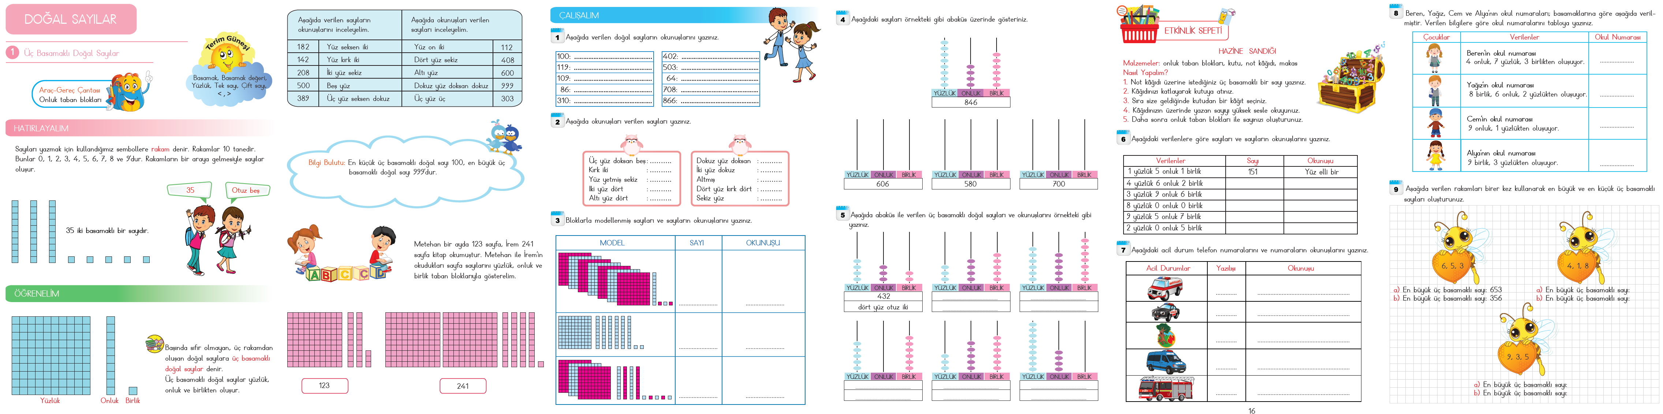
Konuyla ilgili çalışma kâğıtlarıyla konu pekiştirilir. Yapılan çalışmalar tarafımdan kontrol edilir.
1000 içinde herhangi bir sayıdan başlayarak birer, onar ve yüzer ileriye doğru ritmik saymalar yaptırılır
Değerlendirme: | Ders Kitabı sayfa 12.13. deki “ÇALIŞALIM” ile değerlendirme yapılır.
Açıklamalar | Öncelikle modeller kullanılarak üç basamaklı sayılar kavratılır.

DERS | HAYAT BİLGİSİ
SÜRE | 40 +40
SINIF | 3/A – 3/B – 3/C – 3/D – 3/E- 3F-3G-3H
Konu | OKULUMUZDA HAYAT (Kendimi Tanıyorum)
Kazanımlar | HB.3.1.1. Güçlü yönlerini ve güçlendirilmesi gereken yönlerini fark eder.
Öğrenme-öğretme  Yöntem ve teknikleri | Anlatım-Tüme varım-tümdengelim- Grup tartışması-Gösteri-Soru yanıt- Örnek olay-Beyin fırtınası-
Kullanılan eğitim  Teknolojileri araç ve gereçler | Hayat Bilgisi Ders Kitabımız –Bilgisayar-Projeksiyon-İnternet Siteleri
ÖĞRENME-ÖĞRETME SÜRECİ
Dikkat Çekme Öğretme-Öğrenme Etkinlikleri -Derse Geçiş

Hayat Bilgisi ders kitabı sayfa 12 Öğrenmeden Önce bölümünde yer alan “Neleri yapmaktan hoşlanırsınız? Söyleyiniz.” soruları ile derse giriş yapılır.
• Sayfa 12 deki fotoğraflar incelenir. Sayfalardaki bilgilendirici metinler okunur.
• Konu tarafımdan anlatılır ve kavramaları sağlanır.
• Sayfa 13 deki “Etkinlik Zamanı” etkinliği yapılır

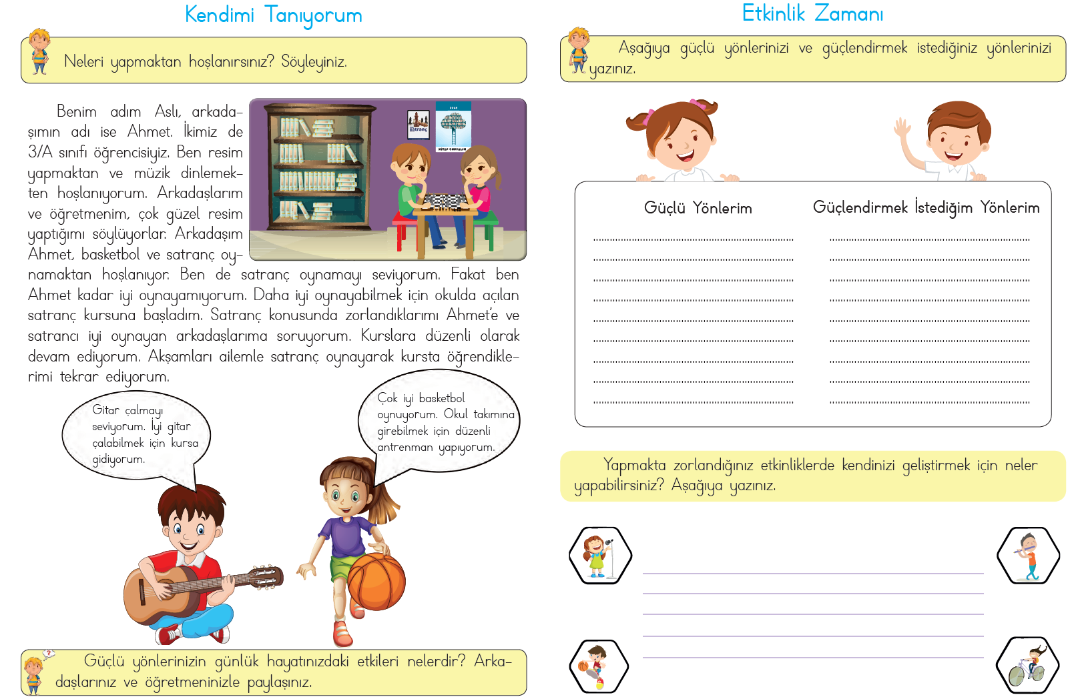

Benzer etkinlikler ile konu pekiştirilir.
. 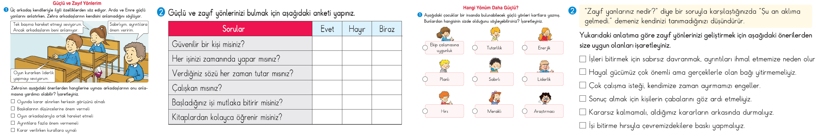

Değerlendirme: | Hayat Bilgisi Ders kitabı 12. sayfadaki öğrendikten sonra bölümünde yer alan soru ile değerlendirme yapılır. | Güçlü yönlerinizin günlük hayatınızdaki etkileri nelerdir?

Açıklamalar

DERS |  | FEN BİLİMLERİ
SINIF |  | 3/A – 3/B – 3/C – 3/D – 3/E- 3F-3G-3H
SÜRE |  | 40’ + 40’ + 40’
ÖĞRENME ALANI |  | Gezegenimizi Tanıyalım
ALT ÖĞRENME ALANI |  | Dünya’nın Şekli
BÖLÜM II  ÖĞRENME-ÖĞRETME SÜRECİ | Kazanımlar | F.3.1.1.1. Dünya’nın şeklinin küreye benzediğinin farkına varır.  F.3.1.1.2. Dünya’nın şekliyle ilgili model hazırlar.
 | Öğrenme-Öğretme Yöntem Ve Teknikleri | Anlatım, dinleme, soru-cevap, deney, araştırma, inceleme, uygulama.
 | Kullanılan Eğitim Teknolojileri Araç Ve Gereçler | Ders kitabı ve yardımcı kitaplar, Güncel yayınlar, Resim ve fotoğraflar, bilgisayar, dünya modeli
 | Ders Alanı | Sınıf
 | Etkinlik Örneği  Bireysel Öğrenme Etkinlikleri (Ödev, deney, problem çözme vb.)  Grupla Öğrenme Etkinlikleri  (Proje, gezi, gözlem vb.)  Özet | - Elma, portakal, karpuz ve futbol topu gibi varlıkların ortak özellikleri nelerdir? Hazırlık sorusu ile derse giriş yapılır.  - Ders kitabı 14.15. 16. 17. 18. 19. Ve 20. sayfalardaki görseller incelenir bilgilendirici metinler okutulur.  - Öğrenciler çalışma gruplarına ayrılarak ders kitabı 21. Ve 22. Sayfalardaki Dünyanın Katmanları etkinliği yapılır.  - Konu ile ilgili olarak EBA üzerinden çeşitli video ve animasyonlar izletilir.
DEĞERLENDİRME |  | Ders kitabı 23. Sayfadaki neler öğrendik bölümündeki sorularla değerlendirme yapılır.
Açıklamalar |  | Dünya’nın şekli ile ilgili geçmişteki görüşler belirtilir. Dünya’nın katmanlardan oluştuğuna değinilir.

Süre: 40 dakika
Ders |  | GÖRSEL SANATLAR
Sınıf |  | 3/A – 3/B – 3/C – 3/D – 3/E- 3F-3G-3H
Öğrenme Alanı |  | Görsel İletişim ve Biçimlendirme
Alt Öğrenme Alanı
Kazanımlar |  | 3.1.1.Görsel sanat çalışmasını oluştururken uygulama basamaklarını kullanır.
Öğrenme-Öğretme Yöntem Ve Teknikleri |  | Drama, Örnek olay inceleme, Sorgulama Araştırma Birincil kaynaklardan olan müze, sanat galerisi, ören yerleri vb. ortamlarda inceleme, Disiplinler arası ilişkilendirme yapma, Oyunlaştırma,  Eleştirel düşünme,İşbirliğine bağlı olarak gruplarla birlikte veya bireysel uygulama çalışması,  Gözlem
Kullanılan Eğitim Teknolojileri Araç Ve Gereçler |  | Sanat eseri, tıpkıbasım, sanat kitapları belgesel, video, poster, resim, fırça-boya, makas-kâğıt vb.
DERS ALANI |  | Sınıf
ÖĞRENME-ÖĞRETME SÜRECİ | 3.1.1.Beyin fırtınası ile başlayan, tasarlama ve görsel sanat çalışmasını oluşturmaya kadar devam eden  sürecin bilinmesi ve uygulanması sağlanır.  3.1.2.Öğrencilerin karne sevinci, spor etkinliklerinden duyduğu heyecanı vb. duyguları çalışmalarına  yansıtmaları istenebilir.  3.1.3.Sözlü, yazılı ve görsel kaynaklar incelenir.  Asimetrik İzler  Kağıt üzerine rastgele nokta ve çizgi çalışması yapılması istenir. Ardından öğrencilerden 35 x 50 kağıt, (tercihlerine göre) makarna, mercimek, fasulye, ip, boncuk, makas yapıştırıcı gibi malzemeler ile nokta- çizgi çalışmasına uyacak şekilde tasarım yapılması istenir. Ardından öğrencin yapmış olduğu bir tasarım onaylanarak nokta ve çizgi çalışmaları uygulanır.
Bireysel Öğrenme Etkinlikleri
Grupla Öğrenme Etkinlikleri |  | Yapılmış örneklerin karşılaştırılmasının istenmesi.
Ölçme-Değerlendirme: |  | Bireysel değerlendirme:  -Çalışmada özgünlük, yaratıcılık var mı?  -Zamanı iyi kullanıyor mu?  Grup değerlendirme:  -Öğrenciler, ilginç ve etkileyici buldukları çalışmalar üzerinde tartıştırılır.
Planın Uygulanmasına
İlişkin Açıklamalar
Sınıf içi-okul içi etkinlik Diğer derslerle ilişkilendirme

Süre:5 Ders
Ders |  |  |  | Oyun Ve Fiziki Etkinlik
Sınıf |  |  |  | 3/A – 3/B – 3/C – 3/D – 3/E- 3F-3G-3H
Öğrenme Alanı |  |  |  | Hareket Yetkinliği
Alt Öğrenme Alanı |  |  |  | Hareket Becerileri
Kazanımlar |  |  |  | 1. Yer değiştirme hareketlerini artan çeviklikle yapar.
Öğrenme-Öğretme Yöntem Ve Teknikleri |  |  |  | Anlatım,-Yaparak yaşayarak öğretim, -Gösteri yolu, -Sunuş yolu, -Alıştırma ile öğretim,  -Gözlem
Kullanılan Eğitim Teknolojileri Araç Ve Gereçler |  |  |  | Okul bahçesi,spor malzemeleri
Ders Alanı |  |  |  | Sınıf, okul bahçesi
Güvenlik Önlemleri |  |  |  | 1- Etkinlik sırasında her bir öğrencinin rahatça hareket edebileceği alan olmalıdır. Sınıftaki öğrenci sayısına göre etkinlik alanı genişletilip daraltılabilir.
ÖĞRENME-ÖĞRETME SÜRECİ | Çeviklik (çabukluk), hareketleri çabuk yapabilme özelliğidir ve özellikle yön değiştirmeler sırasında ani yavaşlama ve yeniden hızlanmayı içerir.  Fiziki etkinliklerde kontrollü, dengeli ve koordineli yer değiştirme hareketleri geliştirilmeye çalışılmalı, farklı yön kullanımını içeren etkinlikler oluşturulmalıdır.  Değiş-Tokuş: Öğrenciler gruplara ayrılırlar. Gruplardaki öğrencilere birden ona kadar numaralar verilir. Oyun oynanacak mekana sandalyeler daire oluşturacak şekilde dizilir. Öğrenciler bu sandalyelere otururlar. Gruptan bir ebe seçilir. Seçilen ebe, gözleri bağlanarak dairenin ortasına geçer ve iki sayı söyler. Sayıları söylenen oyuncular kendi sandalyelerinden kalkarak yerlerini değiştirir. Ebe de bu öğrenciler ayağa kalktıklarında bunları yakalamaya çalışır. Yakalanan ebe olur.  Nuh’un Gemisi: Oyuna başlamadan önce oyna katılan öğrenci sayısı kadar kağıt hazırlanır. Kağıtların yarısı kadar da hayvan cinsi seçilir. Her cins hayvan ikişer kağıdın üzerine yazılır ve kağıtlar karıştırılır. Öğrenciler kağıtlardan birer tane çekerler ve kimseye göstermezler. Her öğrenci kağıdına yazılan hayvanın taklidini yaparak eşini arar. Örneğin kağıdında tavuk yazan öğrenci gıdaklayarak eşini arar. Birbirini bulmakta en sona kalan çift oyunu kaybetmiş olur.  Top Getirme: Öğrenciler oyun oynanacak mekanda dağınık şekilde bulunurlar. Öğrenciler gruplara ayrılır ve her grubun bir kovası bulunur. Öğretmenin önünde de içi küçük top dolu başka bir kova bulunur. Öğretmen kovanın içindeki topları sürekli değişik yönlere doğru atar. Öğrenciler bu topları getirip gruplarındaki kovanın içine koyar. Oyunun sonunda grupların topladıkları toplar sayılır. En çok top getiren grup oyunu kazanmış olur.  Koridorda Vurulmam: Öğrenciler üç gruba ayrılır. İki grup karşılıklı bir düz çizgi boyunca sıra oluştururlar(koridor). Üçüncü grup koridorun başında başlangıç çizgisinin arkasında ikişerli dururlar. Karşılıklı duran grubun ellerinde yumuşak toplar vardır. Üçüncü gruptaki öğrenciler el ele tutuşarak koridordan geçmeye çalışırlar. Koridordan en az top isabet edilerek geçen grup alkışlanır. Oyun böyle devam eder.  Tekler-Çiftler Yarışması: Oyun oynanacak mekana paralel olarak iki çizgi çizilir. Eşit sayıda oluşturulan gruplar çizgi üzerinde aralarında üç adım olacak şekilde karşılıklı sıralanırlar. Gruplardan birine tekler diğerine de çiftler adı verilir. Öğretmen çiftler diye bağırınca, çiftler karşısındaki çizgide bulunan eşinin arkasından koşarak dolaşır ve yerine gelir. Aynı şekilde teklerde koşarlar. En kısa sürede koşup yerine gelen öğrencilere puan verilir.
Ölçme-Değerlendirme: |  | Yer Değiştirme Becerileri Gözlem Formu
Planın Uygulanmasına
İlişkin Açıklamalar

DERS | MÜZİK
SINIF | 3/A – 3/B – 3/C – 3/D – 3/E- 3F-3G-3H
SÜRE | 40 + 40 DK
ÖĞRENME ALANI | DİNLEME- SÖYLEME- ÇALMA
KAZANIMLAR | İstiklal Marşı’nı anlamına uygun dinler.
ÖĞRENME-ÖĞRETME YÖNTEM VE TEKNİKLERİ | Anlatım, Gösterip Yaptırma, Gösteri, Beyin Fırtınası, Benzetim, Drama,
KULLANILAN EĞİTİM TEK. ARAÇ VE GEREÇLER | Müzik çalar
DERS ALANI | Okul, sınıf
ÖĞRENME-ÖĞRETME SÜRECİ
ETKİNLİK ÖRNEĞİ | İstiklal Marşı
- İstiklal marşımız yazılma amacı ve yazıldığı dönemdeki şartlar vurgulanır.
- Şair Mehmet Akif Ersoy’dan bestecisi Zeki Üngör’ den bahsedilir.
- İstiklal Marşımızın millî birlik ve beraberliğimizi güçlendirici yönü ve önemi vurgulanır.
- Marşımızın içerdiği anlamsal bütünlüğe dikkat çekilerek kaset veya cd’den dinletilir.
- Bayrak törenlerinde marşımızın esas duruşta dinlenmesi gerektiği anlatılır.
- Öğrencilere İstiklal Marşımızın önemini vurgulayacak duygu ve düşünceleri sorulur ve bununla ilgili sınıf içi tartışma yaptırılır.
Bireysel Öğrenme Etkinlik | Belirli gün ve haftalarda müzik etkinliklerine katılmak için istekli olunur.
Grupla Öğrenme Etkinlikleri | Öğrenciler bir grup oluşturarak bu etkinliklere katılır. Bunun yanında etkinliklerde daha başarılı olabilmek için çareler aranır.
Özet | Öğrencilerin belirli gün ve haftalarla ilgili müzik etkinliklerine katılmaları için gerekli yönlendirmeler yapılır.
Ölçme-Değerlendirme: | 1. İstiklal marşının on kıtasını da biliyor musunuz?  2. İstiklal marşının marş olarak kullanılan ilk kıtasını kurallarına göre söylemesini biliyor musunuz?  3. İstiklal Marşı’nın şairi kimdir?  4. İstiklal marş olarak bestecisi kimdir?

AYTEN ÇOŞKUN OLCAY ALAGÖZ KEZBAN GÜNEL ÖZGE HİZALOĞLU TANER BİTGEN
3/ A Sın Öğrt. 3 / B Sın Öğrt. 3 / C Sın Öğrt. 3 / D Sın Öğrt. 3 / E Sın Öğrt.

ENES SERT BAHAR DEDE DURAN KENDİRCİ
3/ F Sın Öğrt. 3 / G Sın Öğrt. 3 / H Sın Öğrt.

ABDURRAHMAN KAÇMAZ
Okul Müdürü

